1MVM1
Coach : MALENGER
7,00 | 11,30 | 9,17 | 9,86
11,91 | 11,64 | 15,29 | 15,81
13,85 | 9,86 | 8,86 | 10,33
9,23 | 7,64 | 9,67 | 10,86
14,92 | 9,53 | 12,88 | 16,46
12,67 | 7,24 | 13,98 | 11,54

1 MVM2
Coach : LENOIR
16,68 | 2,93 | 13,53 | 7,55
10,54 | 12,87 | 11,85 | 9,41
10,32 | 14,61 | 7,68 | 13,59
12,64 | 12,71 | 8,56 | 13,39
9,86 | 9,30 | 15,62 | 15,64
8,73 | 13,44 | 8,17 | 11,88

Question N°1

Laquelle des deux classes de 1MVM est la meilleure en MATHS-SCIENCES ?
Voici les moyennes de mathématiques du premier semestre :
Proposer une méthode qui permette de savoir laquelle des deux classes est la meilleure.

……………………………………………………………………………………………………………
……………………………………………………………………………………………………………
……………………………………………………………………………………………………………
……………………………………………………………………………………………………………
……………………………………………………………………………………………………………
……………………………………………………………………………………………………………
……………………………………………………………………………………………………………
……………………………………………………………………………………………………………
……………………………………………………………………………………………………………
……………………………………………………………………………………………………………
……………………………………………………………………………………………………………
……………………………………………………………………………………………………………
……………………………………………………………………………………………………………
……………………………………………………………………………………………………………

Appel N°1 :Expliquer votre méthode au professeur.
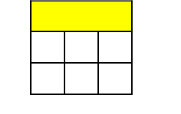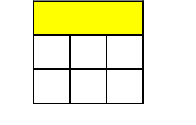
ANA. COMM.
0 1 2 0 1 2

CRITERES D’ANALYSE
❶ 50 % des élèves de la classe doivent avoir une moyenne de Maths-Sciences supérieure à 11,5.

❷ Globalement, la classe doit avoir le meilleur niveau en Maths-Sciences !

❸ La classe doit être la plus homogène des deux.

Question N°2
A l’aide de l’outil de votre choix:
APPR.
0 | 1 | 2

ANA.
0 | 1 | 2

REAL.
0 | 1 | 2

COMM.
0 | 1 | 2

- Analyser les résultats des deux classes de 1MVM etjustifier si elles répondentou non à chacun des trois critères précédents.

 | ………………………………………………………………………………………………………
 | ………………………………………………………………………………………………………
 | ………………………………………………………………………………………………………
❶ | ………………………………………………………………………………………………………
 | ………………………………………………………………………………………………………
 | ………………………………………………………………………………………………………
 | ………………………………………………………………………………………………………
 | ………………………………………………………………………………………………………
 | ………………………………………………………………………………………………………
 | ………………………………………………………………………………………………………
❷ | ………………………………………………………………………………………………………
 | ………………………………………………………………………………………………………
 | ………………………………………………………………………………………………………
 | ………………………………………………………………………………………………………
 | ………………………………………………………………………………………………………
 | ………………………………………………………………………………………………………
 | ………………………………………………………………………………………………………
❸ | ………………………………………………………………………………………………………
 | ………………………………………………………………………………………………………
 | ………………………………………………………………………………………………………
 | ………………………………………………………………………………………………………

- 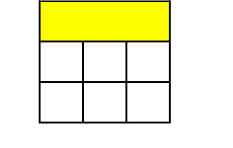Compléter cette analyse à l’aide de l’indicateur statistique de votre choix (différent de ceux que vous avez utilisés précédemment).
ANA. 0 1 2
COMM. 0 1 2

…………………………………………………………………………………………………………….
…………………………………………………………………………………………………………….
…………………………………………………………………………………………………………….
…………………………………………………………………………………………………………….
…………………………………………………………………………………………………………….
…………………………………………………………………………………………………………….

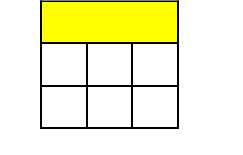Question N°3
VAL.
0 1 2
COMM. 0 1 2
Vous pouvez maintenant répondre à la problématique : alors, êtes vous les meilleurs ou pas ? Il faudra bien évidemment justifier la réponse à l’aide de votre travail…

…………………………………………………………………………………………………………….
…………………………………………………………………………………………………………….
…………………………………………………………………………………………………………….
…………………………………………………………………………………………………………….
…………………………………………………………………………………………………………….
…………………………………………………………………………………………………………….

APPR. | Rechercher, extraire et organiser l’information.
ANA. | Émettre une conjecture, une hypothèse.  Proposer une méthode de résolution, un protocole expérimental.
REAL. | Choisir une méthode de résolution, un protocole expérimental. Exécuter une méthode de résolution, expérimenter, simuler.
VAL. | Contrôler la vraisemblance d’une conjecture, d’une hypothèse. Critiquer un résultat, argumenter.
COMM. | Rendre compte d’une démarche, d’un résultat, à l’oral ou à l’écrit.
 |  | /10

